Предложения

1. **Пойдем** в следующее воскресенье в цирк! (императив)
2. Девочка на шаре **улыбнулась** мне. (непереходный глагол)
3. Все накупили эскимо и **стали** есть. (частеречная омонимия)
4. У папы было очень серьезное и грустное лицо.

Деревья составляющих

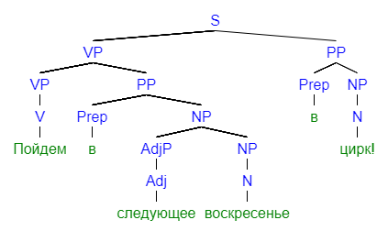

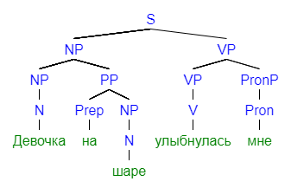

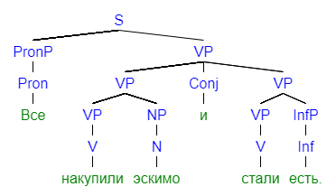

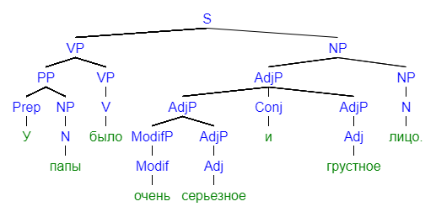

Контекстно-свободная грамматика

Нетерминальные узлы

S -> VP PP  
S -> NP VP  
S -> PronP VP  
S -> VP NP

VP -> VP PP  
VP -> VP PronP  
VP -> VP Conj VP (Нормальная форма: VP -> VP ConjP, ConjP -> ConjP VP)  
VP -> VP NP  
VP -> VP InfP  
VP -> PP VP

PP -> PP NP

NP -> AdjP NP  
NP -> NP PP

AdjP -> AdjP Conj AdjP (Нормальная форма: AdjP -> AdjP ConjP, ConjP -> ConjP AdjP)  
AdjP -> ModifP AdjP

Терминальные узлы

VP -> {пойдем|улыбнулась|накупили|стали|было}  
NP -> {девочка|шаре|эскимо|воскресенье|цирк|папы|лицо}  
PrepP -> {на|в|у}  
PronP -> {мне|все}  
ConjP -> {и}  
InfP -> {есть}  
AdjP -> {следующее|серьезное|грустное}  
ModifP -> {очень}

CYK-матрица

|  |  |  |  |  |  |  |
| --- | --- | --- | --- | --- | --- | --- |
| 6 | S, VP |  |  |  |  |  |
| 5 | S, VP | PP |  |  |  |  |
| 4 | S, VP | PP | NP |  |  |  |
| 3 |  | PP | NP | NP |  |  |
| 2 | S, VP |  | NP | NP | PP |  |
| 1 | VP | PP | AdjP | NP | PP | NP |
|  | Пойдем | в | следующее | воскресенье | в | цирк! |
|  | 1 | 2 | 3 | 4 | 5 | 6 |

Построение

(написан номер клетки и через двоеточия возможные разборы, желтым отмечены успешные, в круглых скобках – чему соответствуют успешные разборы)

1. Уровень 1 заполнен по словарю.
2. [1, 2]: [1, 1] [2, 1] (S -> VP PP, VP -> VP PP)

[2, 2]: [2, 1] [3, 1]  
[3, 2]: [3, 1] [4, 1] (NP -> AdjP NP)

[4, 2]: [4, 1] [5, 1] (NP -> NP PP)

[5, 2]: [5, 1] [6, 1] (PP -> PP NP)

1. [1, 3]: [1, 2] [3, 1] / [1, 1] [2, 2]

[2, 3]: [2, 1] [3, 2] / [2, 2] [4, 1] (PP -> PP NP)

[3, 3]: [3, 1] [4, 2] / [3, 2] [5, 1] (NP -> AdjP NP / NP -> NP PP)

[4, 3]: [4, 1] [5, 2] / [4, 2] [6, 1] (NP -> NP PP)

1. [1, 4]: [1, 1] [2, 3] / [1, 2] [3, 2] / [1, 3] [4, 1] (S -> VP PP, VP -> VP PP / S -> VP NP, VP -> VP NP)

[2, 4]: [2, 1] [3, 3] / [2, 2] [4, 2] / [2, 3] [5, 1] (PP -> PP NP)

[3, 4]: [3, 1] [4, 3] / [3, 2] [5, 2] / [3, 3] [6, 1] (NP -> AdjP NP / NP -> NP PP)

1. [1, 5]: [1, 1] [2, 4] / [1, 2] [3, 3] / [1, 3] [4, 2] / [1, 4] [5, 1]   
   (S -> VP PP, VP -> VP PP / S -> VP NP, VP -> VP NP/ VP -> VP PP)

[2, 5]: [2, 1] [3, 4] / [2, 2] [4, 3] / [2, 3] [5, 2] / [2, 4] [6, 1] (PP -> PP NP / PP -> PP NP)

1. [1, 6]: [1, 1] [2, 5] / [1, 2] [3, 4] / [1, 3] [4, 3] / [1, 4] [5, 2] / [1, 5] [6, 1] (S -> VP PP, VP -> VP PP / S -> VP NP, VP -> VP NP / S -> VP PP, VP -> VP PP / S -> VP NP, VP -> VP NP)